****石家庄金石高级中学招聘简章****

学校简介:

石家庄金石高级中学，河北省示范性普通高中，坐落于河北省石家庄市学府路 177 号。学校占地面积200余亩，建筑面积十万余平方米，整体规划布局合理，设备设施一应俱全，校内建有教学楼、宿舍楼、综合楼、实验楼、体育馆、报告厅、餐厅、塑胶运动场以及标准室内恒温游泳馆。现有在校生5000余名，教职工400多人。

金石中学秉承“学生好，老师好，一切都好”的办学理念，由石家庄二中南校区原副校长光树平亲自掌舵，带领高素质专业化的教师队伍，在自主课堂中提升学生成绩，在科学的精细管理中提升学生素养，全力培育有家国情怀、创新意识、实践能力的优秀中学生。

学校贯彻“以德立校，育人为本，全面发展，培育英才。”的办学宗旨，秉承“坚毅、诚实、勤奋、创新”的校风，弘扬“科学、启智、善导、求新”的教风，弘扬“勤学、善思、求索、攻坚”的学风，吸引大批高端人才汇聚。

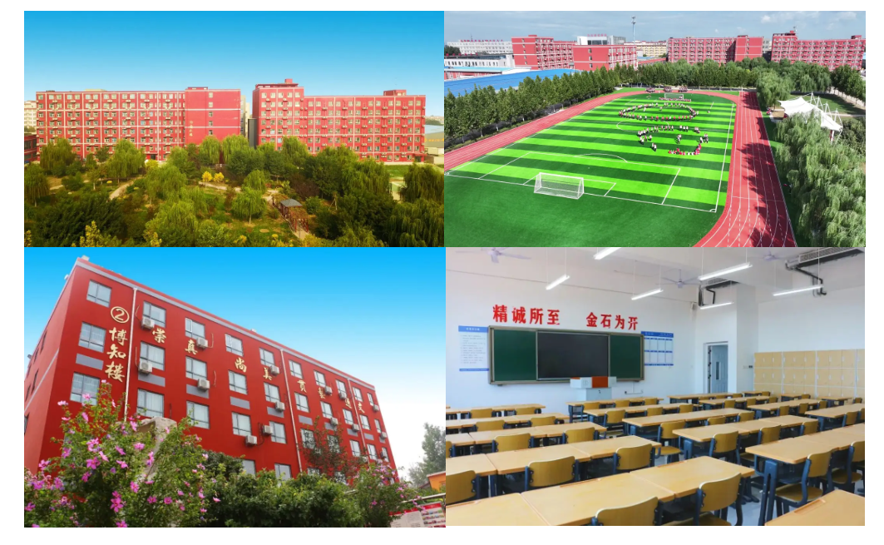

一、招聘岗位

招聘高中各学科文化课教师、备课组长、骨干教师、特级教师、管理干部。

二、任职要求

（一）优秀应/往届毕业生

1、全日制普通师范类高校本科及以上学历，重点师范院校或双一流院校优秀毕业生优先录用；

2、具有所应聘学科的教师资格证,普通话二级甲等以上，表达能力强；

3、中共党员或在校期间成绩优异，获得过专业奖学金、优秀学生干部等奖励的优秀毕业生优先录用；

4、能胜任班主任工作者优先录用；

5、身心健康，形象良好，能熟练应用办公软件；

6、热爱教育事业，遵守学校规章制度，责任心强，有上进心。

（二）备课组长/优秀骨干教师/班主任

1、全日制师范类大学本科及以上学历；

2、完整送过两轮毕业班或全日制普通高中八年以上教学经验；

3、获得市级以上荣誉称号者优先录用；

4、有五年以上班主任工作经验者优先录用；

5、遵守公德、为人师表；依法执教、廉洁自律；热爱学校、敬业奉献；热爱学生、尊重家长；言传身教、积极向上。

6、优先考虑各级行政部门授予的骨干教师、模范教师、学科带头人等；

7、完整送过两轮毕业班或全日制普通高中八年以上教学经验。

（三）管理干部

1、全日制普通高校本科及以上学历；

2、具有3年以上班主任工作经验，在教学一线任教年限不低于5年；

3、有较好的沟通表达能力。

三、薪酬福利政策

（一）薪资待遇

1、薪酬构成=基本工资+绩效工资+课时费+津贴+通讯补助；

2、薪酬范围

普通学科教师：6K—10K/月；

优秀班主任/备课组长8K—15K/月；

骨干教师：除月薪外，每年享受4W-12W的津贴；

管理干部：10K—15K/月；

特级教师：薪酬面议。

（二）福利政策

1、五险一金、免费住宿、员工体检、带薪休假、节日福利等；

2、享受住房公积金贷款利息；

3、符合石家庄市或鹿泉区人才引进政策的教师，申请人才绿卡享受相应政策待遇；

4、符合石家庄市职称评定标准的教师，可申请职称评定；

5、优先享受教职工子女在本校的优质教育和优惠政策；

6、良好的晋升渠道及空间。

四、联系方式

办公电话：0311—89900600

付老师（同微信）：17531131922

冯老师（同微信）：13513384033

贾老师（同微信）：13785207003

邮  箱：jinshizhongxue123@163.com